Городская открытая научно-практическая конференция «Красноярский край в годы Гражданской войны 1917-1922 г.г.»

Направление:
Их именами названы улицы нашего края, города, села, деревни…

«КТО ВЫ АННА ПОПОВА?»

Автор: Науменко Ольга Ивановна
10 класс, МБОУ Денисовская СОШ, Дзержинский р-он
663715,Красноярский край,
Руководитель: Дюбина Вероника Анатольевна
учитель географии МБОУ Денисовская СОШ

г. Зеленогорск, 2012 г.

ОГЛАВЛЕНИЕ

- ВВЕДЕНИЕ стр.3
- КТО ВЫ АННА ПОПОВА? стр. 5-11
- ПОРТРЕТ УЛИЦЫ стр.12-16
- ЗАКЛЮЧЕНИЕ стр. 17-18
СПИСОК ИСПОЛЬЗОВАННОЙ ЛИТЕРАТУРЫ стр. 19

ВВЕДЕНИЕ
Чтобы понять происходящее сегодня и заглянуть в будущее, необходимо знать прошлое, историю своего края, своего народа. Изучая историю, мы постигаем законы развития общества и осознаем себя участниками исторического процесса. Нас всех, взрослых и детей, формирует прошлое и настоящее нашего Отечества.
До определенного возраста человеку как бы безразлично, где он родился, откуда его жизнь началась.… Но приходит время, и он жадно припадает к истоку, именуемой Родиной.
Родина – это место, где родился и живет человек. Это-то место, где живут его родные и близкие, друзья и знакомые. Это место, где воздух, кажется, чист и прозрачен, вода, которую он пьет, самая вкусная. Место, где птицы поют самые красивые песни, а солнце по утрам ласкает своими теплыми и нежными лучами. И все это вбирает в себя понятие – Малая Родина.
Село, в котором я живу, - одно из тысяч сел России, маленькое, тихое, уютное. Летом оно утопает в зелени, а зимой дремлет под снежной шубой. Каждая его улочка хранит в себе тайны прошлого. В своей работе я хочу прикоснуться к истории того места, где я родилась и выросла.
Целью исследования изучение истории своей малой Родины через исследование истории названия улицы, на которой я живу.
Главная задача моего исследования – стало расширение кругозора знаний в области краеведения и овладение знанием, выходящим за пределы учебной программы, совершенствование умений и навыков самостоятельной работы, овладение методами, приемами и культурой научного исследования.
Проблемные вопросы, которые я решала:
- Кто такая А. Попова? Почему ее именем названа улица?
- Каков «социологический портрет» улицы А. Поповой?
Решению названных задач и поставленных вопросов и было посвящено мое исследование, которым я занималась с мая 2012 по ноябрь 2012 года. В мае были определены направления деятельности: библиотека, архив, отдел архитектуры, редакция районной газеты, краеведческий и школьный музей, составлен план поиска. В июне началась собственно работа над проектом: поиск информации в архиве, отделе архитектуры, работа с документами в библиотеке, изучение печатного материала по теме исследования, музее, запись воспоминаний местных краеведов. Мне пришлось работать не только с письменными, но и с устными источниками: воспоминаниями и рассказами людей, я училась вести беседу, слушать рассказ, технике ведения записей, составлять опросник – анкету. В октябре работа была оформлена: сканирование фото, собрание материалов, обработка материалов.
Методика исследования
- Метод описания явления с некоторой точки зрения, фактов и гипотез,
прогноза (описание вероятного будущего результатов исследования);
- Сравнительно – исторический метод (социологический портрет улицы);
- Метод измерения (был применен в социологическом исследовании);
- Метод анализа (мысленное разделение изучаемого объекта на части и последующего его изучения по частям – история наименования улицы, и современное состояние улицы);

Глава I. Кто вы Анна Попова?

Анна Яковлевна Попова (Гришина) родилась 12 января 1905 года в селе Кошелиха, Первомайского района, Горьковской области в семье крестьянина-бедняка. Семья была большая, земли мало. Отец, Яков Никанорович Гришин – умер рано и матери пришлось стать главой семьи. Старший брат Тимофей, был грамотным и читал по просьбе бедняков для них революционную литературу и мечтал о светлом будущем. Чтобы помочь семье, Тимофей ушел на заработки, но заболел и умер. После этого восьмилетняя Анюта ходила и просила милостыню, кто что даст. Так ей несколько раз удавалось спасти семью от голодной смерти.
В апреле 1918 года семья Гришиных переехала в деревню Степаново, Рождественской волости, Енисейской губернии, где тринадцатилетняя Аня пошла батрачить и зарабатывать на хлеб. В это время в Сибири уже началась Гражданская война. Деревенский кулак Пушкарев, выдал белогвардейским карателям семью Гришиных. Двоюродного брата Гришина Ивана – повесили, мать Гришину Евдокию Степановну и брата Павла избили плетьми до полусмерти, а младших с Аней заперли в доме и подожгли. В этот момент подъехал отряд красных разведчиков, завязался бой, и белогвардейцы бежали. Детей спасли из горящего дома.
После освобождения вся семья ушла в партизанский отряд Тасеевского фронта, которым командовал Яковенко Василий Григорьевич. Братья Павел и Андрей стали коммунистами. Андрей Гришин пошел в пехотный отряд Астафьева, а Павел в кавалерию к легендарному Нижегородову. Аня Гришина с Таней Яковенко ходила в разведку, собирала патроны, гранаты другое оружие и одежду. В другое время выполнили разные работы: копали окопы, стирали белье, починяли и шили одежду. Вместе с отрядом Тасеевских партизан Аня пришла на Кайтым, где ее братья приняли участие в знаменитом Кайтымском бою. В братской могиле на Кайтыме, захоронено 14 человек, Павел Гришин второй в списке.
После победы партизанский отряд влился в регулярные части Красной армии и продолжал войну на Канском направлении, а женщины и дети вернулись в свои села. Жизнь была трудная, голодная. Семье Гришиных нашли избушку типа бани, местные жители помогли одеждой и продуктами. 7 ноября 1919 года в селе была организована комсомольская ячейка, в которую вступила Анна Гришина. После Гражданской войны Анна батрачила в Шеломках и других селах и везде вела общественно-политическую работу. Проводила комсомольские собрания, организовывала воскресники, была уполномоченным по хлебозаготовкам, вела работу по ликвидации кулачества.
В 1929 году в период сплошной коллективизации сельского хозяйства, была активным организатором колхоза в д. Степаново, и работала в нем заместителем председателя правления. А в 1930 году была переведена в колхоз в д. Кондратьево где была членом правления колхоза. В зимний период 1930-1931 годов окончила курсы трактористов и работала в весеннюю посевную компанию 1931 года трактористкой на тракторе «Фордзон». В феврале 1931 года вступила в члены ВКП (б).
Весной 1931 года в Дзержинском районе произошло восстание крестьян под руководством Исаака Князюка. Для подавления восстания в район были присланы воинские части, штаб которых располагался в д. Кондратьево. Военным было необходимо разведать расположение восставших, их вооружение и поэтому им был нужен человек, который знал в этой местности все тропинки. Они обратились к Анне. В помощь ей дали учительницу из д.Кондратьево Зою Владимировну, с которой они пошли в лес, и нашли заставы отряда Князюка. Восстание было подавлено, партизаны арестованы, а Анну избрали делегатом первого районного съезда колхозников-ударников Дзержинского района, где она была избрана делегатом на первый съезд колхозников ударников в г. Иркутске. На съезде Анна Гришина была избрана в состав президиума съезда. Была активной комсомолкой, за что про нее в народе слагались частушки:
«Ах ты, Анютка,
Какая ты активная
Замучила тебя
Работа коллективная»
В сентябре 1931 года Дзержинский РК ВКП(б) направил Анну Попову в г. Красноярск в двухгодичную колхозно-батрацкую школу. Она окончила ее весной 1933 года на «отлично». А в октябре 1933 года Красноярским ГК ВКП(б) была направлена на 8-ми месячные курсы при Красноярской советско-партийной школы II ступени. По окончании курсов, в августе 1934 года, была направлена на работу на Крайний север в Эвенкийский национальный округ, в Байкитский район пропагандистом РК ВКП(б). В Эвенкии Анна Гришина работала по ликвидации неграмотности местного населения и на фактории Куюмба встретила своего будущего супруга – Ивана Иннокентьевича Попова, который работал секретарем кочевого Совета. Анна Яковлевна Гришина, теперь Попова, продолжала активную общественную деятельность. Так, работая в пос. Усть-Укомо, она собрала всех женщин поселка и организовала их на посадку овощей. Были сделаны парники из навоза, посажены огурцы и другие овощи. Когда об этом узнал первый секретарь Эвенкийского окружкома, то прислал в округ агронома и других специалистов по сельскому хозяйству, для развития овощеводства.
После работы на севере, в октябре 1936 года семья Поповых переехала в Красноярск, где Анна Попова работала на различных работах до марта 1941 года, после которого они переехали в г. Кимры. С начала ВОВ Анна Попова в ополчении. Строила секретный аэродром – руководила бригадой строителей, затем занималась светомаскировкой города, копали траншеи. Ее супруг в это время воевал в действующей армии. С приближением фронта, Анну с детьми отправили в эвакуацию, назад в Красноярск, где она работала в госпитале, размещенном в школе №14 в Покровке, возле кладбища. Анна Яковлевна организовывала сбор вещей и продуктов для посылок воинам на фронт. Об этой ее работе была статья в «Красноярском рабочем» с фотографией.
В Красноярске Анна Яковлевна работала до пенсионного возраста, до 1956 года на разных работах: мастером и начальником цеха кондитерской фабрики, в торговле и все это время вела большую общественную работу. Была агитатором на производстве и избирательных участках, секретарем партийной организации, народным заседателем в суде.
За свой плодотворный труд Анна Яковлевна получала персональную пенсию краевого значения. Она была награждена правительственными наградами, семью медалями, в том числе медалью «За боевые заслуги» в связи с пятидесятилетием Советской власти. Находясь на пенсии, Анна Попова по-прежнему вела активную общественную работу, встречалась со школьниками, рассказывала о становлении Советской власти, о своем участии в Гражданской войне.
После продолжительной болезни умерла 20 июня 1978 года.
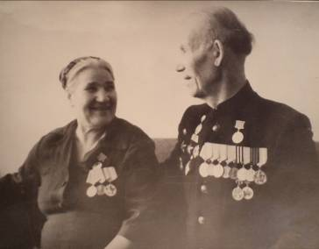
Анна Попова (Гришина) с супругом Иваном Иннокентьевичем.
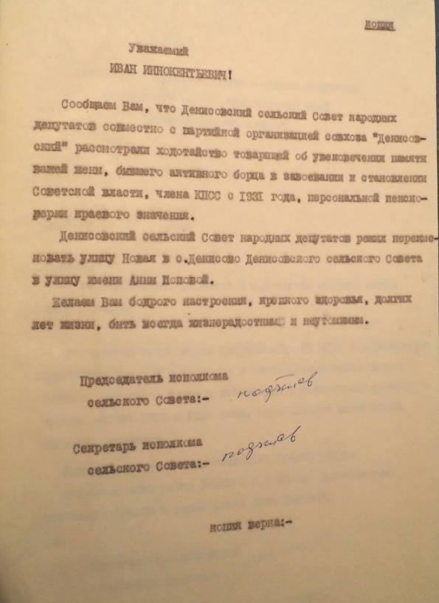

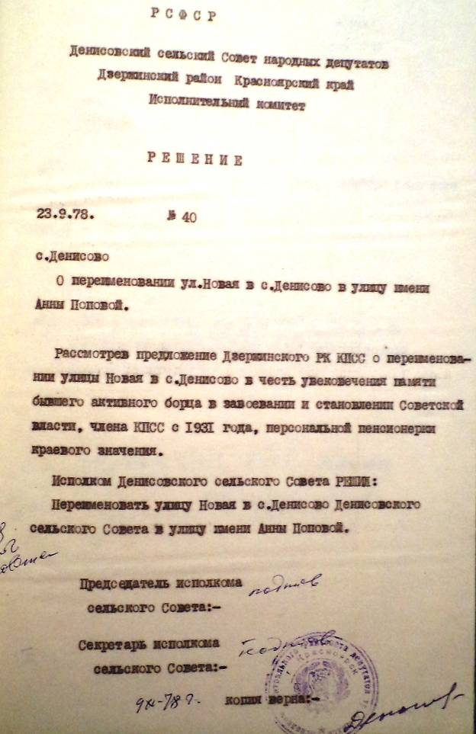
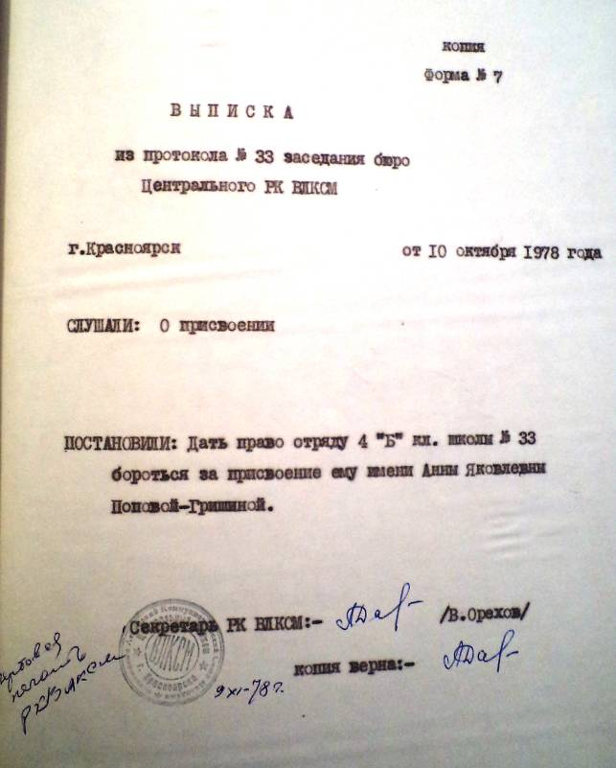

Глава II. Портрет улицы имени Анны Поповой.
Улица, которая сейчас носит имя Анны Поповой начала строиться в 1962 году и носила название Новой.
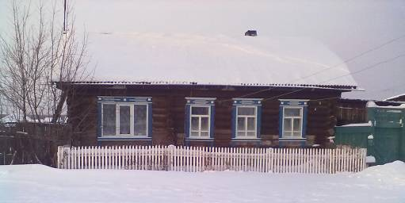
Самый старый дом на улице им. Анны Поповой в нем проживает Изотова Л.И.
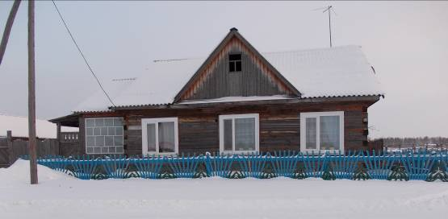
Самый новый дом на улице – нем проживает семья Владимировых из 4 человек.
На улице 19 домов, из них 1 – трехквартирный, 14 – двухквартирных и 4 отдельных дома, в которых проживает 35 семей.
На улице проживает 87 человек из них 48 женщин и 39 мужчин, из них 27 пенсионеров по возрасту, а 29 работают (14 человек работают в СПК «Денисовский», остальные в школе, на почте и детском доме в с. Дзержинском). 14 человек – безработные. Детей разного возраста на улице 17 человек.
3 человека имеют высшее образование, они учителя. 22 человека имеют средне-специальное образование, 20 человек имеют среднее образование. 11 человек учатся в школе.
19 семей держат подсобное хозяйство – от кур и кроликов до крупного рогатого скота.

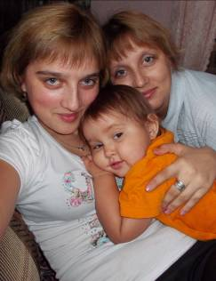 Самый молодой житель улицы Анны Поповой – Плишкина Таисия Васильевна. Ей исполнилось 1год и девять месяцев. На фото она с сестрой Анастасией, ученицей 10-го класса и мамой Оксаной Сергеевной.
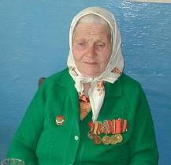
Старейшей жительницей улицы им. А. Поповой и всего села Денисово является Турова Вера Яковлевна. В этом году ей исполняется 95 лет. Она хорошо себя чувствует, выполняет посильную работу по дому и все помнит о своей долгой непростой жизни. Мне она рассказала о самой знаменитой части своей жизни – «женском тракторном полке»
« - На третий день войны проводила я Федю, своего мужа, на фронт, - вспоминает Вера Яковлевна Турова, - раньше работали с ним на одном тракторе. Зимой дали мне бригаду по ремонту комбайнов. А когда ушел на фронт последний механизатор, вызвал меня директор нашей Денисовской МТС Владимир Дмитриевич Соловаров. «Вот, - говорит, - Вера, райком предлагает нам организовать женский отряд. Техника есть, а работать некому. Поговори с подругами. Подучим на курсах – и в добрый путь. Да и у тебя опыт есть. Бригадиром в отряде будешь». С этого все и началось…»
Так в Денисово, в колхозе имени ХVII партсъезда, организовали женский тракторный отряд, который народ любовно назвал полком, сравнивая отряд землячек со знаменитым соединением девушек – лётчиц, сражавшихся с фашистами. Командиру «полка» коммунисту Вере Туровой было двадцать три года. Бойцы «полка» - Евдокия Бобылева, Елизавета Башун, Анна Лупянникова – её ровесницы.
За труд, добросовестный и самоотверженный, Веру Яковлевну не раз награждали. У нее есть медали «За освоение целинных земель», юбилейные медали в ознаменование Великой Победы над фашистской Германией. В канун 65-летия Победы ей вручили очередную юбилейную награду. А еще раньше, в день 8 Марта, местное отделение партии «Единая Россия» порадовало памятным подарком – настенными часами, на которых выгравированы очень теплые слова благодарности и добрые пожелания.
В соседнем доме проживает единственная в селе Денисово женщина – ветеран Великой Отечественной войны – Шахабудинова Мария Захаровна. Она инвалид, и передвигается по дому в инвалидной коляске. С любовью и заботой ухаживают за ней дети и внуки. Она рассказала мне о своем участии в войне.
2 декабря 1942 года Маша вместе с другими девушками из Канского района по призыву пошла в армию. Служить выпало в Приморском крае. Там в отделении служили парни, которым уже исполнилось по 26 лет, и они направлялись на фронт, их же заменяли прибывшие девушки. От Канска ехали в теплушках, которые обогревались одной печкой-буржуйкой. Зима была очень холодной, и по ночам волосы примерзали к подушке. Первое место службы располагалось в районе села Алтыновка, на сопках.
Отряд из 14 человек , в составе которого была Маша, вел наблюдения на земле и на воздухе, и сообщал о передвижении японских самолетов по телефону в воинские части. Дежурство продолжалось по 12 часов, и было круглосуточным. Девушки научились распознавать свои и чужие самолеты по шуму моторов и форме фюзеляжа. Жили в землянках, где сыро и холодно, постоянно мерзли. Однажды 7 суток шел дождь и затопил всю округу и их землянку. Девушки вместе с местными жителями ютились на крышах домов в селе, а на свою сопку на дежурство приплывали на лодке. С тех пор у Марии Захаровны сильно болят застуженные суставы.
Когда они были направлены в район города Черниговск, местные жители помогали одеждой, обогревом…
Война для Марии Захаровны закончилась в марте 1945 года. Она была демобилизована из армии в звании ефрейтора и имела много наград и поощрений, которые, к сожалению, не сохранились, как и военные фотографии.
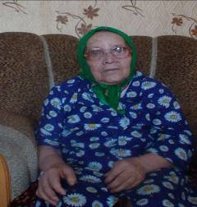
Мария Захаровна награждена медалью «60 лет Победы в Великой Отечественной войне», имеет много благодарностей и поощрений за многолетний труд.

Заключение.
Мы живем в сложное время: нарушены естественные связи людей с их корнями, историей. Один из основных источников чувства гражданской ответственности – память о прошлом. Знания по истории села сделали меня богаче в духовном отношении, я ближе познакомилась с одной из страниц истории родного края, а, познакомившись, открыла для себя ее богатство. Было очень приятно хотя бы один раз в жизни почувствовать себя историком-исследователем, но, главное, меня заинтересовал процесс познания.
Работа над проектом помогла мне реально применить полученные на уроках знания, навыки, опыт в практической деятельности, в соответствии со своими личными качествами и интересами. Я научилась многому: умению владеть устной и письменной речью, формированию индивидуальной позиции, повышению внимания к окружающей действительности, умению обнаруживать вокруг себя реалии музейного значения.
Полученный мною материал уникален, его можно использовать для сочинений, докладов, при подготовке внеклассных мероприятий. Ведь была воссоздана целостная картина минувших лет через судьбу одной женщины. Районный музей пополнился уникальными материалами фото, материалами из семейных архивов и архива Сельской администрации и т.п.
Таким образом, у нас в селе есть улица, которая буквально наполнена историческими личностями, и что более интересно – все они женщины! Она носит имя отважной партизанки Анна Поповой. На ней проживает единственная в нашем селе женщина – участница ВОВ – Шахабудинова Мария Захаровна, которой в этом году исполнится 90 лет. В соседнем доме проживает Турова Вера Яковлевна, которая в годы ВОВ организовала в селе женский тракторный полк, и работали они не хуже своих ушедших на фронт мужей. Ей в этом году исполнится 95 лет.
Принято считать, что это ощущение времени хранится в обществе в среднем сто лет, поэтому сейчас, спустя почти 95 лет после Октябрьской революции, память о «той единственной, Гражданской» находится на грани исчезновения и мне, приятно осознавать, что я приоткрыла еще одну, неизвестную нам сегодняшним молодым людям, страничку истории нашего села.

Список источников и литературы.
1. От Денисовской коммуны до сельхозартели Коммунар. Колхозная летопись. 1960 г.
2. Энциклопедия Дзержинского района. - Красноярск: Горница, 1995
5. Яковенко В.Г. Записки партизана. Красноярск,1988
6. Владимиров А. О борьбе денисовских партизан с колчаковцами. Дзержинец. 23 декабря 1959 г.
7. Боровец В.С. Огненные версты. Енисей. 1976 № 5.
8. Воспоминания Попова И.И. из архива Денисовской сельской администрации.

